PENERAPAN MODEL PEMBELAJARAN PROBLEM BASED
INSTRUCTION UNTUK MENINGKATKAN AKTIVITAS
DAN KETUNTASAN HASIL BELAJAR FISIKA SISWA
KELAS VII B DI SMP NEGERI 14 JEMBER
TAHUN AJARAN 2013/2014

Budi Haryono¹⁾, Indrawati²⁾, Trapsilo Prihandono²⁾
¹⁾Mahasiswa Program Studi Pendidikan Fisika
²⁾Dosen Program Studi Pendidikan Fisika FKIP UNEJ
Program Studi Pendidikan Fisika FKIP Universitas Jember
Email: budiharyono38@yahoo.co.id

ABSTRACT

This research focused on the implementation of Problem Based Instruction models in Junior High School 14 Jember year 2013/2014. The purposes of these research were to increase the learning activity and physics learning mastery of students by using Problem Based Instruction models at class VII B Junior High School 14 Jember year 2013/2014. The kind of this research was an action class research. Technique of data collection were observation, documentation, interview and test. Technique of data analysis were descriptive qualitative and quantitative. Result of this study were: 1) students’ learning activities in the pre-cycle of 36,18% (less category), cycle 1 of 64.14% (medium category), and cycle 2 of 71.70 (medium category), 2) mastery of learning outcomes increase from pre-cycle to cycle 1 with Normalized Gain is 0,37 and pre-cycle to cycle 2 with Normalized Gain is 0,55. The study can be concluded that Problem Based Instruction models both of the improvement of students’ learning avtivities and students’ physics learning mastery at class VII B Junior High School 14 Jember year 2013/2014 in medium category.
Keyword: Problem Based Instruction Models, Activity, Physics learning mastery.

PENDAHULUAN
Ilmu Pengetahuan Alam (IPA) khususnya fisika, pada hakikatnya merupakan proses dan produk tentang pengkajian gejala alam. Menurut Baez (dalam Sutarto, 2005:330), Fisika adalah bagian dari Ilmu Pengetahuan Alam (IPA) atau sains. Hakikat IPA (termasuk fisika) merupakan proses dan produk dari penelitian atau penyelidikan untuk mempelajari gejala alam termasuk komponen-komponen pada benda (zat), serta hubungan timbal balik antara zat dan gejala yang ditimbulkannya. Untuk menguasai Ilmu Pengetahuan Alam (IPA) khususnya fisika tidak cukup hanya diperoleh dengan cara belajar dari buku atau sekedar mendengarkan penjelasan dari pihak lain. Proses untuk menggali atau memahami konsep fisika harus dilakukan untuk menghasilkan suatu produk.
Salah satu permasalahan yang terdapat dalam proses pembelajaran fisika saat ini adalah lemahnya proses pembelajaran. Depdiknas 2002 (dalam Trianto 2007:65) Proses pembelajaran siswa di dalam kelas hanya menghafal konsep dan kurang mampu menggunakan konsep tersebut jika menemui masalah dalam kehidupan nyata yang berhubungan dengan konsep yang dimiliki. Proses pembelajaran di dalam kelas lebih banyak diarahkan kepada siswa untuk menghafal informasi tanpa dituntut memahami dan mengembangkan informasi yang diingat dalam kehidupan sehari-hari. Permasalahan tersebut dikarenakan model pembelajaran yang digunakan kurang inovatif, guru cenderung menggunakan ceramah dan tugas, serta metode yang digunakan kurang mendukung untuk proses pembelajaran fisika, sehingga siswa tidak aktif terlibat dalam pembelajaran. Dengan demekian pembelajaran IPA khususnya fisika yang baik seharusnya tidak hanya sekedar menghafal, melainkan lebih menekankan pada proses terbentuknya suatu pengetahuan dan penguasaan siswa terhadap konsep sehingga siswa dituntut untuk bisa memperoleh pengetahuaan dengan peran aktifnya selama kegiatan pembelajaran berlangsung.
Berdasarkan hasil observasi awal di SMP Negeri 14 Jember pada tanggal 22 Juli 2013, menunjukkan bahwa aktivitas dan ketuntasan hasil belajar fisika siswa kelas VII B masih rendah. Sesuai hasil analisis data ulangan harian siswa, dari 38 siswa, hanya 34.21% yang dapat dinyatakan tuntas belajar mengingat KKM yang harus ditempuh siswa agar dapat dikatakan tuntas dalam pembelajaran yaitu minimal siswa memperoleh nilai 70. Selain itu, untuk aktivitas belajar siswa juga masih rendah, hal ini ditunjukkan selama kegiatan pembelajaran berlangsung. Penilaian terdiri atas 4 indikator, yaitu: bekerjasama 35,52%, mengajukan pertanyaan pada guru 6,58%, menjawab pertanyaan guru 17,11%, dan berdiskusi 22,37%.
Dari hasil observasi yang telah dilakukan saat pembelajaran berlangsung di kelas VII B salah satu faktor penyebab rendahnya aktivitas dan hasil belajar siswa adalah model pembelajaran yang digunakan guru kurang inovatif. Model pembelajaran yang biasa digunakan oleh guru SMP Negeri 14 Jember adalah model Direct Instruction dengan metode ceramah, penugasan dan mengerjakan soal latihan. Model Direct Instruction dengan metode demonstrasi, eksperimen dan diskusi jarang digunakan di kelas. Kelemahan model Direct Instruction antara lain: (1) pembelajaran berpusat pada guru, sehingga siswa hanya memiliki sedikit kesempatan untuk terlibat secara aktif, (2) siswa hanya mendapatkan produk (pengetahuan) dari guru tanpa memahami proses, (3) siswa sering kehilangan perhatian dan konsentrasi (bosan) sehingga siswa hanya akan mengingat sedikit materi yang diberikan oleh guru dan hasil belajar rendah. Pembelajaran seperti ini, tidak sesuai dengan hakikat fisika dan pembelajaran fisika yang menekankan pada proses (meliputi; merumuskan masalah, merumuskan hipotesis, verifikasi data, dan menarik kesimpulan) dan menuntut siswa untuk aktif belajar hingga menghasilkan suatu produk pengetahuan fisika yang berupa hukum, teori, prinsip, aturan, atau rumus-rumus.
Berdasarkan permasalahan di atas, maka perlu dilakukan suatu penelitian yang bertujuan untuk memperbaiki proses pembelajaran dengan menerapkan suatu model pembelajaran guna meningkatkan aktivitas dan ketuntasan hasil belajar fisika siswa. Salah satu alternatif yaitu dengan menerapkan model pembelajaran Problem Based Instruction.
Model Problem Based Instruction merupakan suatu model pembelajaran yang didasarkan pada banyaknya permasalahan yang membutuhkan penyelidikan autentik yakni penyelidikan yang membutuhkan penyelesaian nyata dari permasalahan yang nyata (Trianto, 2007:67). Dengan pembelajaran yang dimulai dari masalah, siswa belajar suatu konsep dan prinsip sekaligus memecahkan masalah. Dengan demikian, sekurang-kurangnya ada dua hasil belajar yang dicapai, yaitu jawaban terhadap masalah (produk) dan cara memecahkan masalah (proses).
Berdasarkan permasalahan di atas, maka tujuan dalam penelitian ini adalah: (1) Untuk mendeskripsikan peningkatan aktivitas belajar fisika siswa dengan menggunakan model pembelajaran Problem Based Instruction pada siswa kelas VII B di SMP Negeri 14 Jember tahun ajaran 2013/2014, (2) Untuk mendeskripsikan peningkatan ketuntasan hasil belajar fisika siswa dengan menggunakan model pembelajaran Problem Based Instruction pada siswa kelas VII B di SMP Negeri 14 Jember tahun ajaran 2013/2014.

METODE
Langkah-langkah pembelajaran dalam penelitian ini meliputi: (1) Mengorientasikan siswa kepada masalah, guru memberikan permasalahan yang nyata dalam kehidupan sehari-hari agar siswa terlibat pada aktivitas pemecahan masalah, (2) Siswa merumuskan hipotesis dari permasalahan yang nyata dalam kehidupan sehari-hari yang diajukan oleh guru, (3) Siswa melaksanakan eksperimen untuk mendapatkan data yang sesuai dengan permasalahan yang diberikan, (4) Siswa menganalisis data hasil eksperimen yang telah dilakukan sehingga dapat menarik kesimpulan dengan tepat untuk memecahkan permasalahan yang diajukan, (5) Siswa mengembangkan dan menyajikan hasil penyelidikan, dan (6) Guru membimbing siswa untuk merefleksi dan mengevaluasi proses pemecahan masalah terhadap proses dan ketrampilan penyelidikan serta intelektual yang digunakan dalam memecahkan masalah.
Penelitian ini adalah Penelitian Tindakan Kelas (PTK), yaitu penelitian yang dilakukan karena terdapat permasalahan di kelas. Subjek dan tempat penelitian adalah siswa kelas VII B di SMP Negeri 14 Jember tahun ajaran 2013/2014.
Desain penelitian yang digunakan adalah model siklus Hopkins, yaitu penelitian tindakan kelas dalam bentuk spiral yang terdiri atas dua siklus. Menurut Aqib (2006:31) yaitu penelitian tindakan kelas dalam bentuk spiral terdiri atas 4 fase meliputi perencanaan, tindakan, observasi, dan refleksi. Keempat fase tersebut saling berhubungan dalam siklus yang berulang. Pelaksanaan siklus akan dihentikan apabila target telah tercapai, yaitu aktivitas siswa dinyatakan aktif apabila persentase aktivitas >61% secara klasikal dan kelas dinyatakan tuntas apabila terdapat minimal ≥70% telah mencapai ketuntasan individual ≥70.
Teknik pengumpulan data yang digunakan dalam penelitian ini adalah observasi, dokumentasi, wawancara, dan tes. Teknik analisis data yang digunakan adalah analisis deskriptif kualitatif dan kuatitatif yang didasarkan dari data observasi, wawancara, hasil tes, dan dokumentasi.
Teknik analisis data yang digunakan untuk mengetahui aktivitas belajar siswa sebagai berikut.

Keterangan:
: persentase aktivitas belajar siswa
: jumlah skor aktivitas belajar yang
diperoleh siswa
: jumlah skor maksimum aktivitas
belajar siswa

Tabel 1 Kriteria Aktivitas Siswa
Persentase Aktivitas | Kriteria
0% - 20% | Sangat Kurang
21% - 40% | Kurang
41% - 60% | Sedang
61% - 80% | Baik
81% - 100% | Sangat Baik
(Festiyed dan Ermawati, 2008:95)

Untuk menghitung persentase ketuntasan hasil belajar fisika siswa dengan menggunakan rumus.

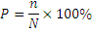
Keterangan:
: persentase ketuntasan hasil belajar
siswa secara klasifikal
: jumlah siswa yang tuntas belajar
: jumlah seluruh siswa

Untuk menghitung skor Normalized Gain, Melzter menggunakan rumus:

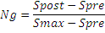
Keterangan:
Ng = Normalized Gain
Spost = skor pada siklus
Spre = skor pada pra siklus
Smax = skor maksimal yang diperoleh
siswa pada siklus

Tabel 2. Kriteria peningkatan ketuntasan hasil belajar

Kriteria Ketuntasan | Kategori
Ng ≥ 0,7 | Tinggi
0,3 ≤ Ng < 0,7 | Sedang
Ng < 0,3 | Rendah
(Meltzer, 2001:3)

Analisis data untuk menghitung peningkatan ketuntasan hasil belajar dapat diketahui untuk mengadopsi rumus Meltzer.

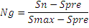
Keterangan:
Ng = Normalized Gain
Sn = skor pada siklus ke-n
Spre = skor pada pra siklus
Smax = skor maksimal yang diperoleh
siswa pada siklus

HASIL DAN PEMBAHASAN
Berdasarkan hasil analisis data untuk peningkatan aktivitas belajar siswa pada beberapa siklus diperoleh dari hasil observasi, dimana ringkasan dari tiap aktivitas yang diamati dapat dilihat pada Tabel 3 dan untuk ketuntasan hasil belajar siswa dari setiap siklus seperti pada Tabel 4, sebagai berikut.

Tabel 3. Persentase aktivitas belajar siswa pada siklus 2, siklus 1, dan prasiklus
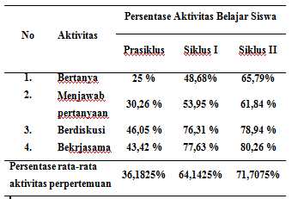

Tabel 4. Perbandingan ketuntasan hasil belajar siswa pada siklus 2, siklus 1, dan prasiklus
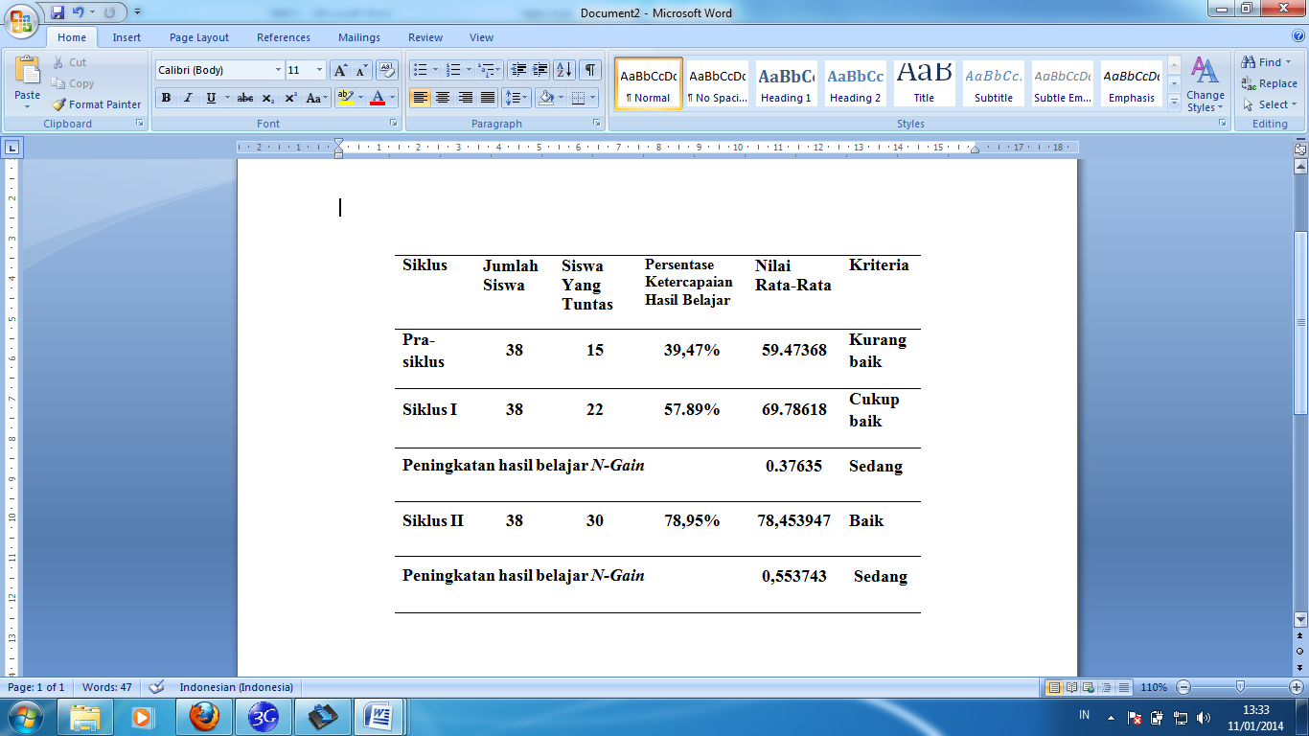
Berdasarkan Tabel 3, aktivitas belajar siswa pada pra-siklus didapatkan rata-rata persentase sebesar 36,1825%, hal tersebut masih tergolong dalam kreteria kurang. Dengan demikian aktivitas belajar siswa dengan menggunakan model pembelajaran Direct Instruction masih dalam kriteria kurang aktif. Pada siklus 1 untuk aktivitas belajar siswa menunjukkan perkembangan yang baik dibandingkan dengan kegiatan pembelajaran pada prasiklus, yaitu pada siklus 1 aktivitas dikatagorikan baik dengan persentasi rata-rata aktivitas 64,1425%. Dalam hal ini siswa telah mampu merespon pembelajaran dengan baik karena siswa dilibatkan pada proses pembelajaran, karena pembelajaran pada siklus 1 guru menggunakan model Problem Based Instruction, dengan model ini siswa diajak belajar secara berkelompok, bereksperimen, diskusi, tanya jawab dan presentasi. Aktivitas belajar siswa pada siklus 2 yang diamati selama kegiatan pembelajaran secara keseluruhan sudah menunjukkan peningkatan yang cukup baik dari siklus 1 ke siklus 2 sebesar 7,565%. Pada siklus 2 aktivitas dikatagorikan baik dengan persentasi rata-rata aktivitas 71,7075%. Hal ini menunjukkan bahwa kesiapan siswa untuk mengikuti kegiatan pembelajaran sudah lebih matang daripada pembelajaran sebelumnya.
Pada Tabel 4, analisis data post test pada pra siklus, ketuntasan hasil belajar siswa menunjukkan hanya sebesar 39,47% siswa yang mendapat nilai sesuai dengan Kreteria Ketuntasan Minimum (KKM) dengan nilai rata-rata yang diperoleh siswa hanya sebesar 59.47368. Pada pelaksanaan siklus 1 terdapat peningkatan terhadap ketuntasan hasil belajar siswa dengan mencapai 57.89% siswa yang mendapat nilai sesuai dengan standar ketuntasan minimum (SKM) dengan nilai rata-rata yang diperoleh siswa sebesar 69.78618. Peningkatan hasil belajar siswa dari pra siklus ke siklus 1 ditunjukkan oleh nilai N-Gain sebesar 0.37635 dan termasuk dalam kategori sedang. Pada pelaksanaan siklus 2 juga terdapat peningkatan terhadap ketuntasan hasil belajar siswa dengan mencapai 78,95% siswa yang mendapat nilai sesuai dengan Kreteria Ketuntasan Minimum (KKM) dengan nilai rata-rata yang diperoleh siswa sebesar 78,453947. Peningkatan hasil belajar siswa pada siklus II ditunjukkan oleh nilai N-Gain sebesar 0,553743 dan termasuk dalam kategori sedang. Oleh karena ketuntasan hasil belajar secara klasikal sudah mencapai target yang diinginkan yaitu ≥ 70% telah mencapai ketuntasan individual ≥ 70.

PEMBAHASAN
Pada pembahasan ini akan dijabarkan dari setiap siklus yang telah dilakukan tentang peningkatan aktivitas dan ketuntasan hasil belajar siswa.
Hasil analisis data peningkatan aktivitas dan ketuntasan hasil belajar fisika siswa dari pra siklus, siklus 1, dan siklus 2 seperti pada grafik berikut ini.

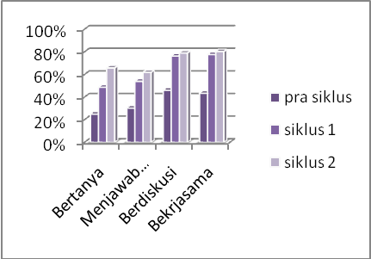
Gambar 1. Grafik persentase aktivitas belajar siswa

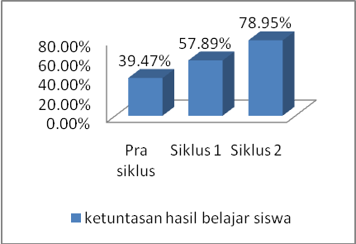
Gambar 2. Grafik peningkatan ketuntasan hasil belajar siswa

Sesuai Gambar 1, tampak bahwa masing-masing indikator yang diamati untuk aktivitas belajar siswa mengalami peningkatan pada masing-masing siklus. Sedangkan ketuntasan hasil belajar fisika siswa siswa pada masing-masing siklus mengalami peningkatan seperti Gambar 2. Peningkatan hasil belajar dari pra siklus ke siklus 1 diperoleh nilai N-gain sebesar 0.37635 dan dalam kategori sedang. Sedangkan untuk hasil belajar dari pra siklus ke siklus 2 juga meningkat dengan nilai N-Gain 0,553743 yang juga dalam kategori sedang.
Hasil analisis data yang diperoleh menunjukkan adanya perubahan aktivitas dan ketuntasan hasil belajar siswa pada ketiga siklus yang telah dilaksanakan. Hal tersebut sependapat dengan penelitian yang telah dilaksanakan oleh Festiyed dan Ernawati (2008) dan Sumarsono (2006) yang menyatakan bahwa penerapan Problem Based Instruction dapat meningkatkan aktivitas dan hasil belajar siswa. Dari hasil penelitian ini dapat diketahui bahwa keberhasilan dalam pembelajaran menggunakan model Problem Based Instruction ini ternyata bukan semata-mata hanya dari guru, melainkan juga didukung dengan keaktifan siswa selama pembelajaran. Pembelajaran menggunakan model Problem Based Instruction ini dapat membuat siswa lebih aktif dalam mengikuti kegiatan pembelajaran dan dapat meningkatkan ketuntasan hasil belajar siswa. Selain itu, pembelajaran ini juga dapat menumbuhkan kemampuan siswa dalam berinteraksi dan bekerja sama dalam suatu kelompok.
Berdasarkan hasil dari penelitian ini menunjukkan bahwa pelaksanaan model pembelajaran Problem Based Instruction dalam pembelajaran fisika dapat meningkatkan aktivitas dan ketuntasan hasil belajar siswa kelas VII-B di SMP Negeri 14 Jember tahun ajaran 2013/2014.

KESIMPULAN
Berdasarkan hasil dan pembahasan yang telah diuraikan pada bab sebelumnya, maka dapat diambil kesimpulan sebagai berikut.
- Model Problem Based Instruction dapat meningkatkan aktivitas belajar fisika siswa kelas VII-B SMP Negeri 14 Jember tahun ajaran 2013/2014 dengan peningkatan aktivitas siswa dari pra siklus ke siklus 1 dengan kategori baik dan dari pra sklus ke siklus 2 dengan kategori baik.
- Model Problem Based Instruction dapat meningkatkan ketuntasan hasil belajar fisika siswa kelas VII-B SMP Negeri 14 Jember tahun ajaran 2013/2014 dengan peningkatan ketuntasan hasil belajar fisika siswa dari pra siklus ke siklus 1 dengan kategori sedang dan dari pra sklus ke siklus 2 dengan kategori sedang.

DAFTAR PUSTAKA

Aqib, Z. 2006. Penelitian Tindakan kelas. Bandung: Yrama Widya
Festiyed dan Ernawati. 2008. Pembelajaran Problem Based Instruction Berbasis Media Sederhana untuk Meningkatkan Aktivitas dan Hasil Belajar Fisika Siswa Sekolah Menengah Pertama. Jurnal Pembelajaran. 30(02). 91-99.
Liliawati, W dan Erna Puspita. 2010. Efektivitas Pembelajaran Berbasis Masalah Dalam Meningkatkan Keterampilan Berfikir Kreatif Siswa. UPI Bandung. www.google.com [serial on line]. http:www.//blog.UPI.com (13 Maret 2013).
Sutarto. 2005. Buku Ajar Fisika (BAF) dengan Tugas Analisis Foto Kejadian Fisika (AFKA) sebagai Alat Bantu Penguasaan Konsep Fisika. Jurnal pendidikan dan kebudayaan, 11(54): 326-340.
Sumarsono, G. 2006. Penerapan Problem-Based Instruction Sebagai Upaya Meningkatkan Hasil Belajar Fisika Pokok Bahasan Kinematika Gerak Lurus Pada Siswa Kelas X Semester 1 SMA Negeri 1 Batang Tahun pelajaran 2005/2006. Tidak Diterbitkan. Skripsi. Semarang: Universitas Negeri Semarang.
Trianto. 2007. Model-model Pembelajaran Inovatif Berorientasi Konstruktivistik. Jakarta: Prestasi Pustaka Publisher

